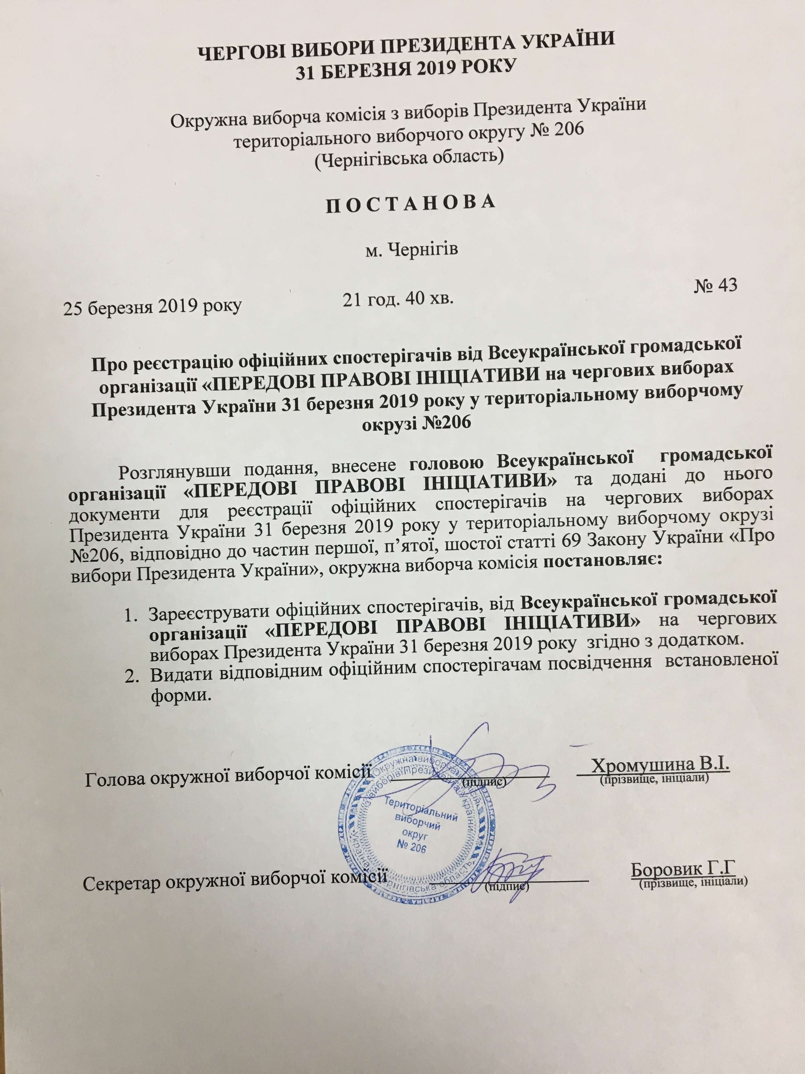

Додаток

До постанови окружної виборчої комісії

Територіального виборчого округу №206

Від 25 березня 2019 року №43

СПИСОК

Офіційних спостерігачів від Всеукраїнської громадської організації «ПЕРЕДОВІ ПРАВОВІ ІНІЦІАТИВИ» на чергових виборах Президента України

31 березня 2019 року у територіальному виборчому окрузі №206

№ з/п | Прізвище, ім’я та по батькові офіційного спостерігача
 | Аладько Сергій Михайлович
 | Алисиенко Сергій Михайлович
 | Веремій Світлана Василівна
 | Володин Миксим Володимирович
 | Воронуха Аліна Олександрівна
 | Грищенко Інна Михайлівна
 | Гужва Олена Михайлівна
 | Гужва Роман Валерійович
 | Дем’яновський Артем Олександрович
 | Дятлов Сергій Валерійович
 | Кузьменко Юрій Іванович
 | Кулик Юлія Олександрівна
 | Лутченко Алла Іванівна
 | Мерчуле Лілія Володимирівна
 | Палій Дмитро Михайлович
 | Піддубна Тетяна Михайлівна
 | Попок Олена Василівна
 | Самойленко Ганна Володимирівна
 | Хракун Світлана Олександрівна
 | Черевко Юлія Михайлівна
 | Чуенко Денис Володимирович

Секретар окружної виборчої комісії Боровик Г.Г
територіального виборчого округу №206

